RECICLAJE TECNOLÓGICO

ESTEFANÍA LOPERA RUIZ
DAYANNA LOPERA GARCÍA

INSTITUCIÓN EDUCATIVA SUÁREZ E LA PRESENTACIÓN
INFORMÁTICA
BELLO
2014

INTRODUCCIÓN

En este trabajo queremos mostrar el avance que ha tenido Colombia en el reciclaje tecnológico. Tras la implementación de la política de producción y consumo sostenible del Ministerio de Ambiente, se están desarrollando en el país sistemas de recolección de productos que ya no se usan para que, al ser desechados, no atenten contra el medio ambiente. Sony se ha unido recientemente a esta iniciativa. Posconsumo es el término que ha utilizado el Ministerio para referirse al proceso que se debe seguir con los equipos eléctricos y electrónicos que ya cumplieron su vida útil y necesitan ser desechados. Para esta entidad del gobierno, la meta es evitar que esos productos lleguen a los rellenos sanitarios, a los cuerpos de agua o que sean quemados a cielo abierto y, de esta manera, reducir la afectación a los ecosistemas. Por esa razón, ya se han hecho campañas de recolección lideradas por el Ministerio e, incluso, por la Secretaría de Ambiente en Bogotá el último fin de semana de cada mes en los almacenes de cadena de la ciudad.

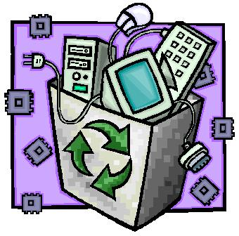

PROYECTO DE RECICLAJE TECNOLÓGICO

HP para hacer este proceso de reciclaje se unió con prestadores de servicios de reciclaje que se encargan de procesar los productos devueltos de una manera ambientalmente responsable, a quienes la empresa hace una constante vigilancia para controlar su rendimiento y que los productos electrónicos se reciclen correctamente y no se envíen a rellenos sanitarios.
Aclararon que el término reciclaje, no significa una reutilización, ya que todo material adquirido es sometido a un proceso para hacer de ellos nueva materia prima reconstruida.
En la página web de la empresa HP, han dispuesto un espacio exclusivo para personas interesadas en reciclar estos elementos. Por una parte, para los individuales se disponen las tiendas y para las empresas hay una posibilidad de solicitud recolección en sus despachos.
Entre 2010 y 2013 los colombianos desecharon alrededor de 140 mil toneladas de residuos electrónicos de objetos como computadores, impresoras, baterías, pilas, bombillas, celulares, entre otros.
Con la sanción de la Ley 1672, del 19 julio de 2013, por medio de la cual se establecen los lineamientos para la gestión integral de residuos de aparatos eléctricos y electrónicos, Colombia se convirtió en el segundo país latinoamericano (después de México) en ponerse a tono con la normatividad internacional en materia de reciclaje tecnológico.
En el desarrollo de estas acciones, el Ministerio de Ambiente junto con diferentes empresas fabricantes e importadoras han implementado programas de devolución y recolección de medicamentos y fármacos vencidos, pilas, baterías de plomo ácido, envases de plaguicidas, celulares, computadores, impresoras, bombillas, llantas y aceites usados.
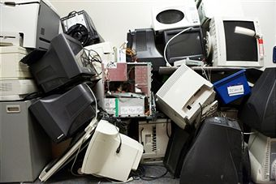
Los productos son recolectados a través de mecanismos que, en muchas ocasiones, son impulsados por las empresas que los fabricaron. En algunos almacenes de cadena, farmacias e instituciones educativas han sido instalados contenedores en los que pueden ser depositados los aparatos eléctricos y electrónicos en desuso. Asimismo, se han desarrollado campañas y jornadas de recolección en conjuntos residenciales, colegios, instituciones públicas, empresas y universidades.

CONCLUSIONES
- Consideramos que las empresas han asumido la responsabilidad de la gestión de productos posconsumo, ahora los consumidores debemos asumir conciencia de los daños o beneficios que nuestras acciones cotidianas pueden ofrecer al medio ambiente.
- Pensamos que Colombia tiene que enfocarse en la recolección y buen manejo de los residuos tecnológicos y continúa trabajando para que el reciclaje, del que viven miles de familia, se convierta en una disciplina a seguir, será posible contribuir con la reducción de carbono en el medio ambiente y mitigar los efectos del cambio climático. Sólo así podremos garantizarle un ambiente limpio y agradable a nuestras futuras generaciones.

CIBERGRAFÍAS

Camargo, A. (s.f.). Colombia Digital . Obtenido de http://colombiadigital.net/opinion/columnistas/adriana-camargo/item/111-la-%E2%80%98basura%E2%80%99-tecnol%C3%B3gica/111-la-%E2%80%98basura%E2%80%99-tecnol%C3%B3gica.html
Caracol. (s.f.). Caracol web. Obtenido de http://www.caracol.com.co/noticias/tecnologia/reciclaje-de-productos-tecnologicos-toma-fuerza-en-colombia/20110411/nota/1453490.aspx
Mendoza, M. L. (s.f.). El espectador. Obtenido de http://www.elespectador.com/tecnologia/reciclaje-tecnologico-articulo-460179
mundo, E. (s.f.). El mundo. Obtenido de http://www.elmundo.com/portal/vida/tecnologia/reciclaje_tecnologico_por_el_medio_ambiente.php

